**ANEXO ACTA: DETALLES DE ACTIVIDAD DE FISCALIZACIÓN**

**DFZ-2015-6171-II-NE-IA**

|  |  |  |
| --- | --- | --- |
| **Fecha de inspección** | **Proyecto** | **Titular** |
| 14-12-2015 | Gimnasio Novasport | Rocío Barraza |
| **Tipo de establecimiento** | | **R.U.T.** |
| Actividad de Servicio (según punto 3, Artículo 6°, D.S. N° 38/11 MMA) | | 76.059.220-K |
| **Motivo de la actividad de fiscalización** | | **N° identificador de denuncia** |
| Denuncia | | 1128 y 1141 |

1. INSPECCIÓN AMBIENTAL

| **Norma asociada** | **Obligación** | **Observaciones** | **Conclusiones** |
| --- | --- | --- | --- |
| Decreto Supremo N° 38 de 2012 del Ministerio del Medio Ambiente, que establece Norma de Emisión de Ruidos Generados por Fuentes que Indica. | **Artículo 7°** .- Los niveles de presión sonora corregidos que se obtengan de la emisión de una fuente emisora de ruido, medidos en el lugar donde se encuentre el receptor, no podrán exceder los valores de la Tabla N° 1  Tabla N° 1 D.S. N° 38/12 MMA. Niveles máximos permisibles de presión sonora corregidos (NPC) en dB(A).   |  |  |  | | --- | --- | --- | | **Zona** | **De 7 a 21 hrs.** | **De 21 a 7 hrs.** | | Zona I | 55 | 45 | | Zona II | 60 | 45 | | Zona III | 65 | 50 | | Zona IV | 70 | 70 | | Se realizaron dos (02) mediciones de nivel de presión sonora, de acuerdo con el procedimiento indicado en la Norma de Emisión (D.S. N° 38/2011 MMA), al interior de la casa ubicada en calle General Velásquez N° 826, casa N° 1 (Receptor N° 1), en condiciones de ventana abierta (ver Fotografía 1 y Fotografía 2).  Una vez obtenido el Nivel de Presión Sonora Corregido (Anexo 1 y Anexo 2: Reporte Técnico diurno y nocturno respectivamente), se realizó la evaluación de los niveles medidos. Para esto se homologó la zona donde se encuentran el receptor, concluyéndose que el Receptor N  1, ubicado en el sector habitado, correspondiente la Zona C2 (uso permitido para vivienda y equipamiento), del Plan Regulador Comunal de Antofagasta, la que es homologable a Zona II del D.S. N° 38/2011 MMA.  Con base en los límites que se deben cumplir para esta zona y el Nivel de Presión Sonora Corregido, obtenido a partir de las mediciones realizadas el día 14 de diciembre de 2015, se indica que para el período comprendido entre las 07:00 y 21:00 horas no existe superación del límite (60 dBA) (Tabla 1) en el receptor N° 1. Sin embargo, para el período comprendido entre las 21:00 y 07:00 horas sí hay una superación del límite (45 dBA) obteniéndose una excedencia de 10 dBA (Tabla 1). | Existe una superación de 10 dBA sobre el límite establecido por la normativa para una zona II en periodo nocturno (desde las 21:00 hasta las 07:00 horas), en el punto receptor N° 1. |

1. REGISTROS: EVALUACIÓN E IMÁGENES

|  |  |  |
| --- | --- | --- |
| **Registros** | | |
| |  |  |  |  |  |  |  |  | | --- | --- | --- | --- | --- | --- | --- | --- | | **Receptor** | **NPC [dBA]** | **Ruido de Fondo [dBA]** | **Zona**  **(IPT) DS N°38/11** | **Periodo** | **Límite [dBA]** | **Excedencia [dBA]** | **Estado** | | Receptor N° 1  (Área comedor) | 57 | N/A | (Zona C2) II | Diurno | 60 | Sin excedencia | Conforme | | Receptor N° 1  (Área comedor) | 55 | N/A | (Zona C2) II | Nocturno | 45 | 10 | No Conforme | | | |
| **Tabla 1** | **Fecha:** 14-12-2015 | |
| **Descripción Medio de Prueba:** Evaluación de mediciones realizadas. | | |
| Punto de Medición N° 1  Punto de Medición N° 2  Punto de Medición N° 3 | | |
| **Fotografía 1** | **Fecha:** 14-12-2015 | |
| **Coordenadas UTM Datum WGS84 Huso 19** | **Norte:** 7.382.628 | **Este:** 356.968 |
| **Descripción Medio de Prueba:** Medición en Receptor N° 1. | | |

**Anexo 1: Fichas de Informe Técnico de Medición de Ruido Diurno**

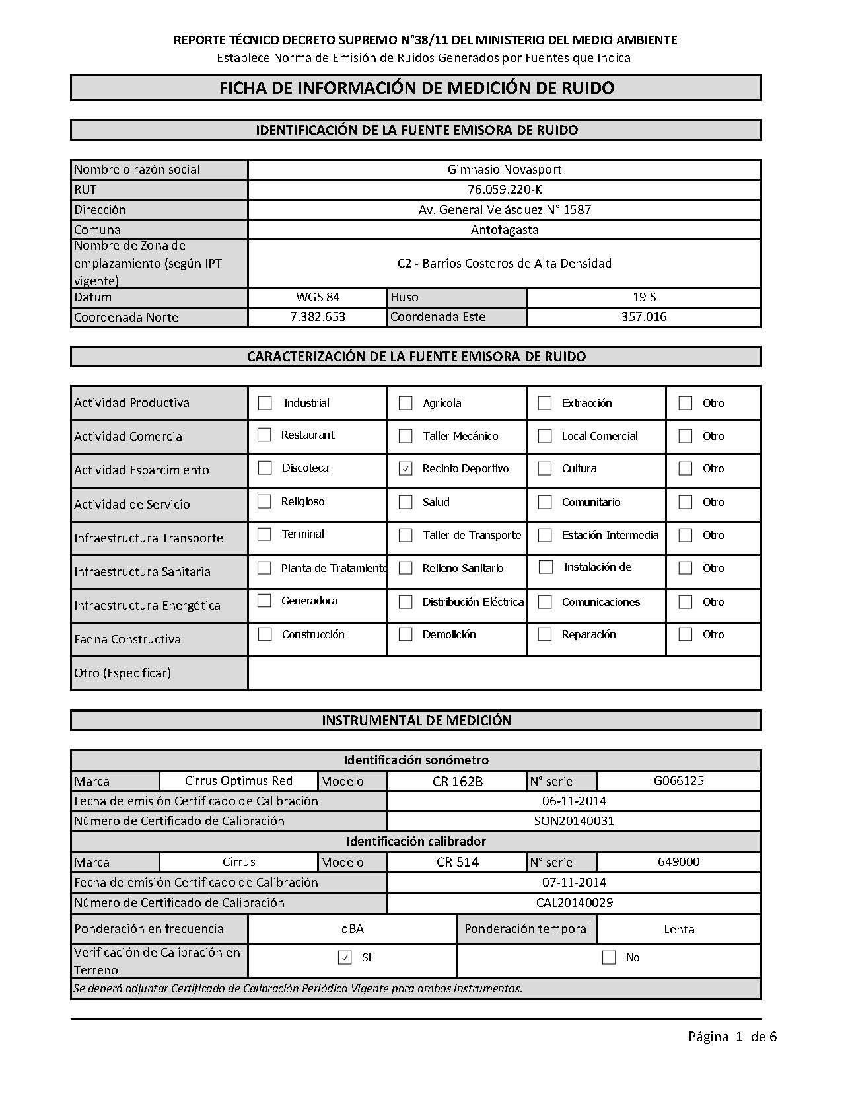

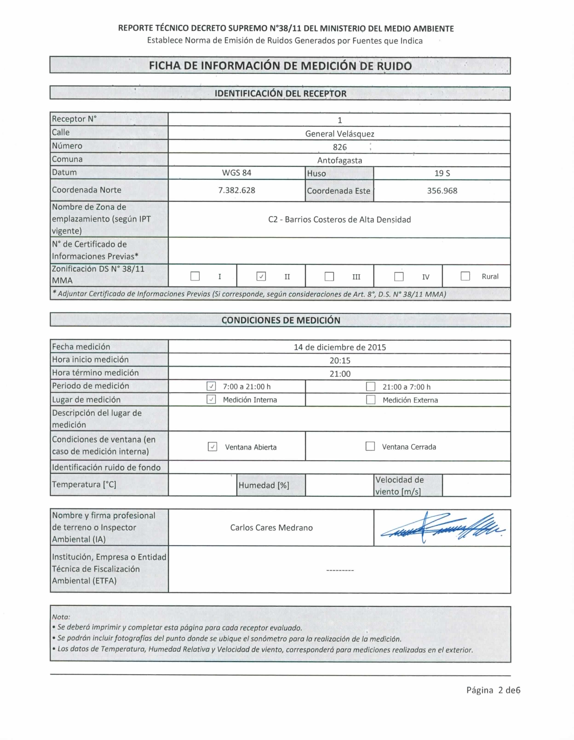

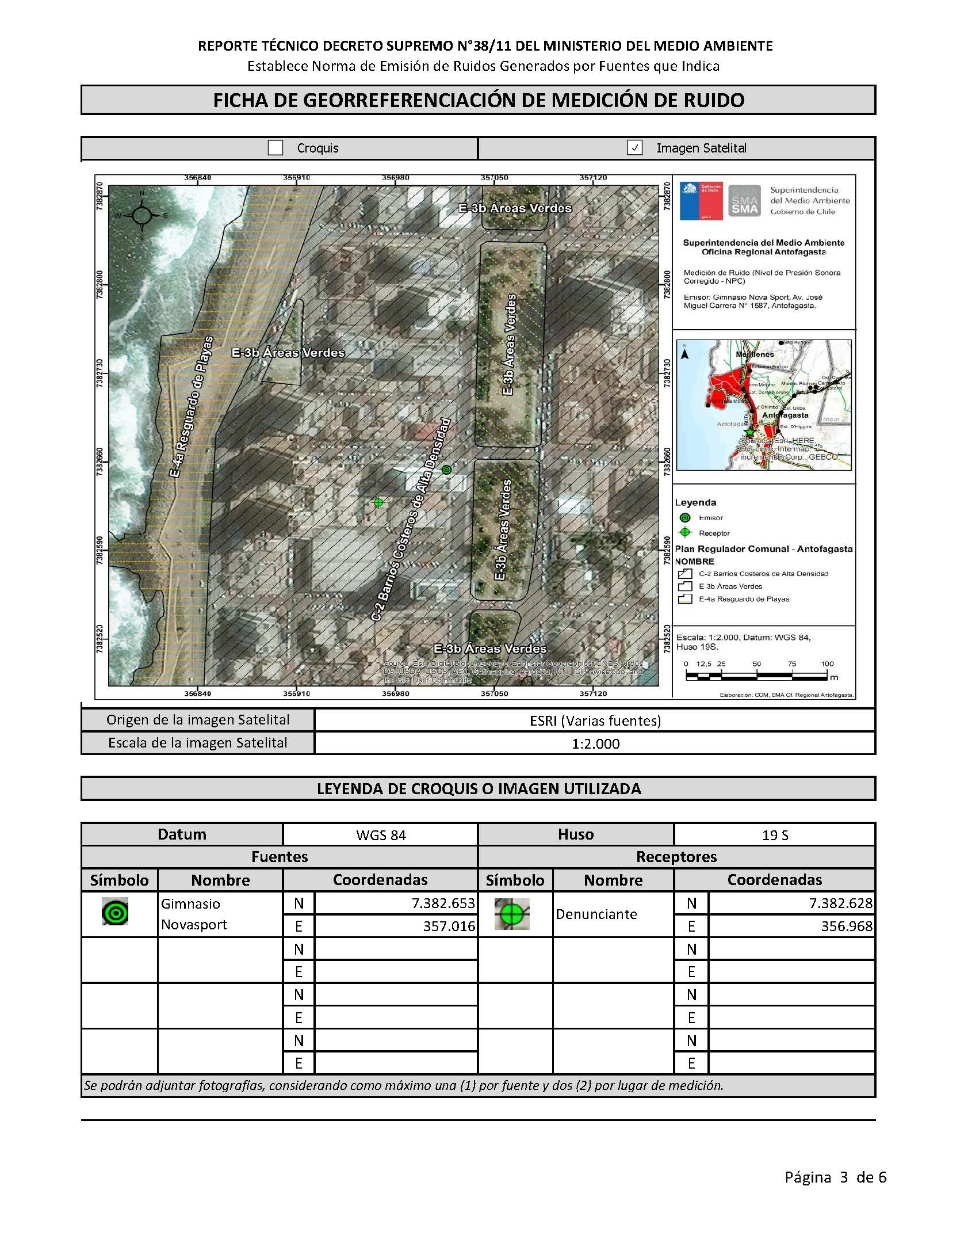

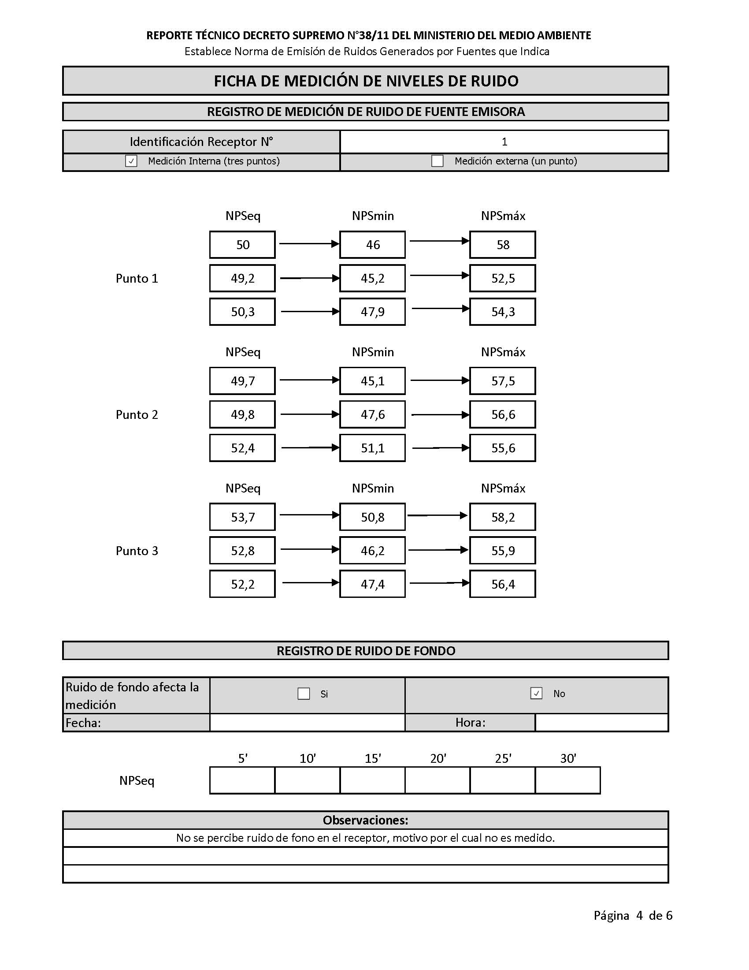

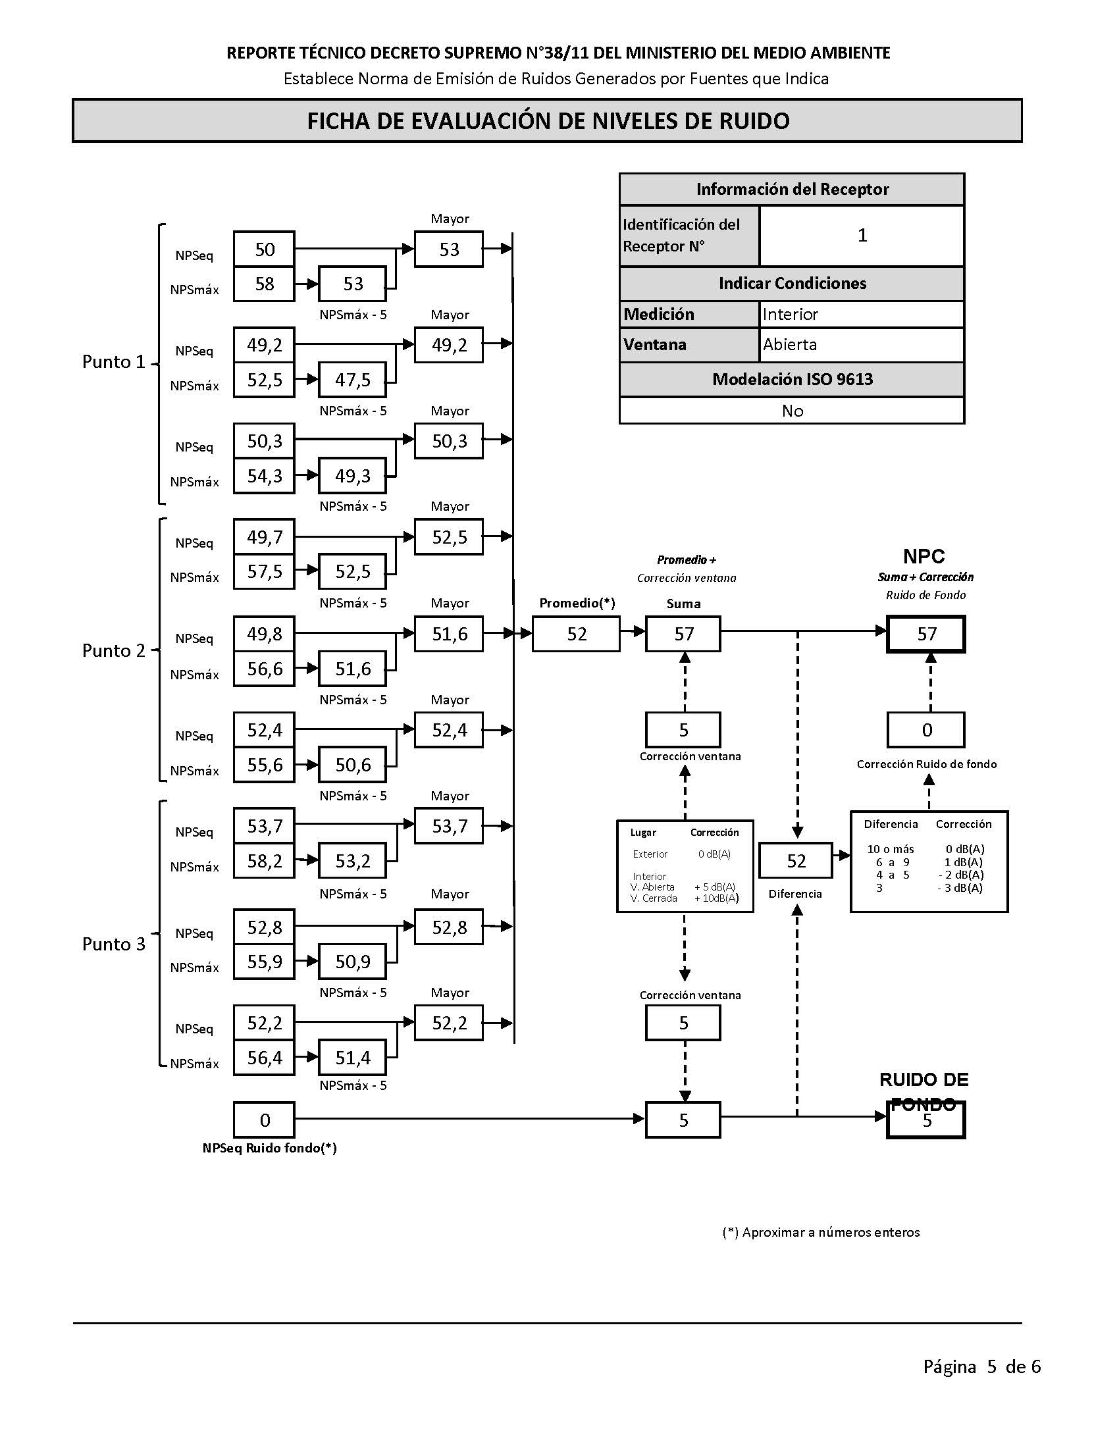

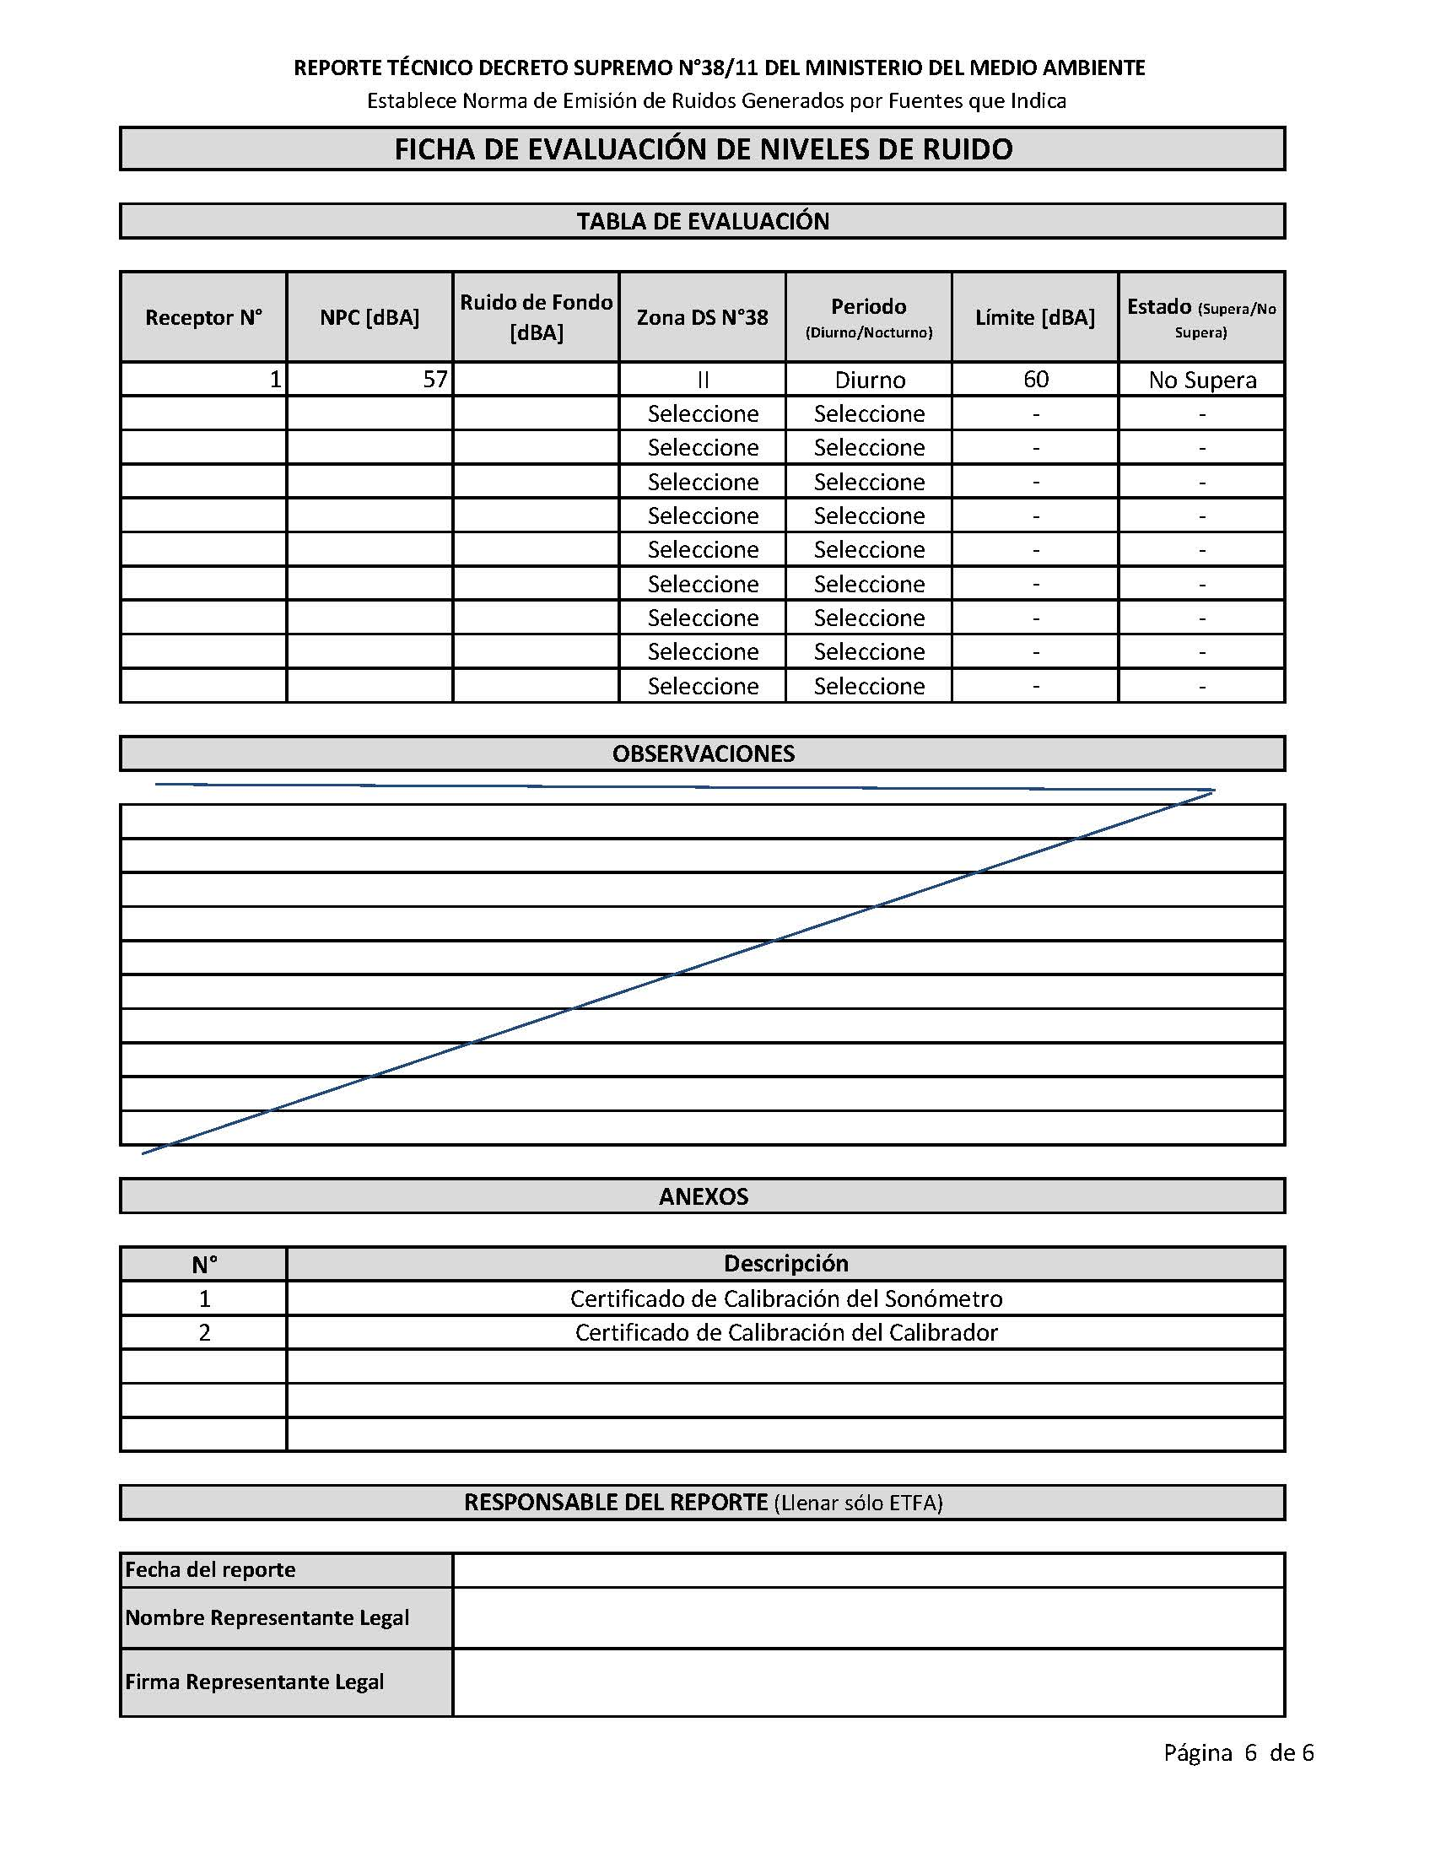

**Anexo 2: Fichas de Informe Técnico de Medición de Ruido Nocturno**

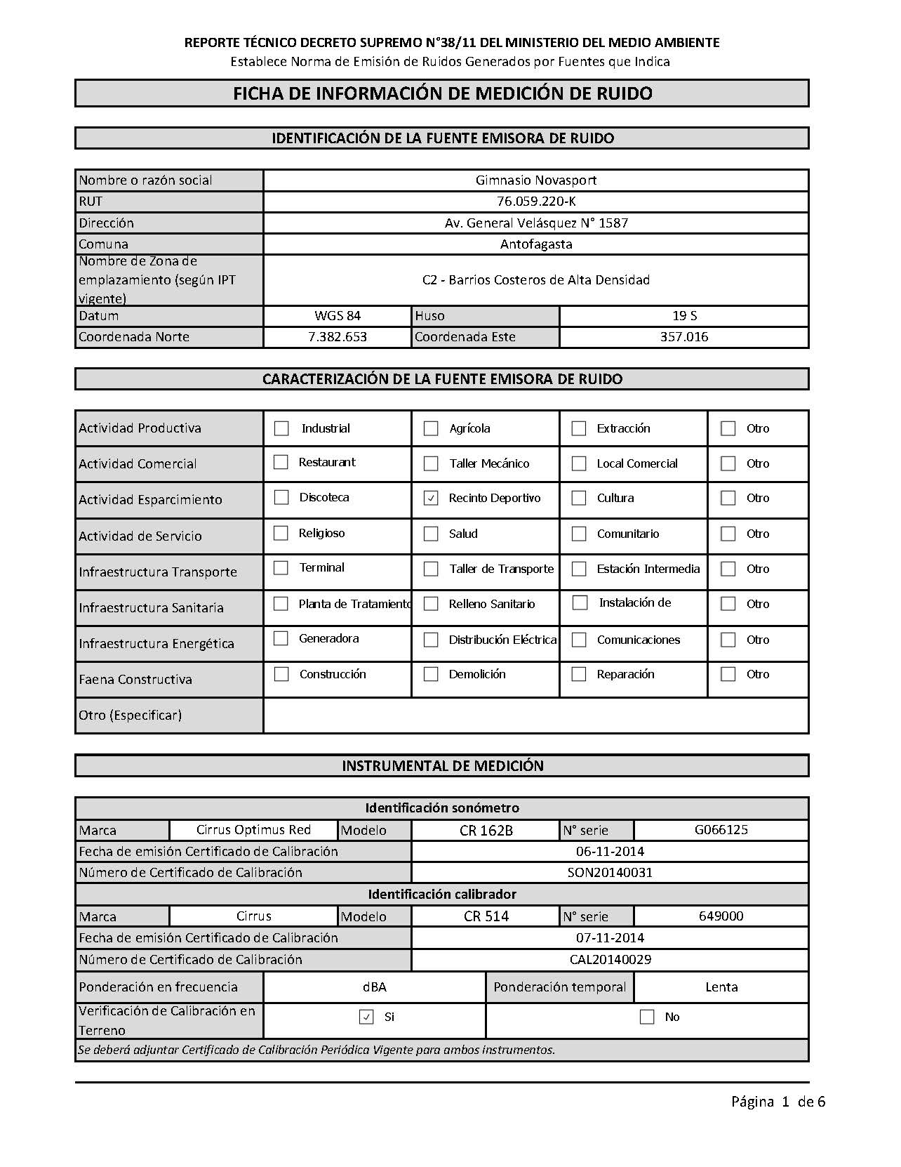

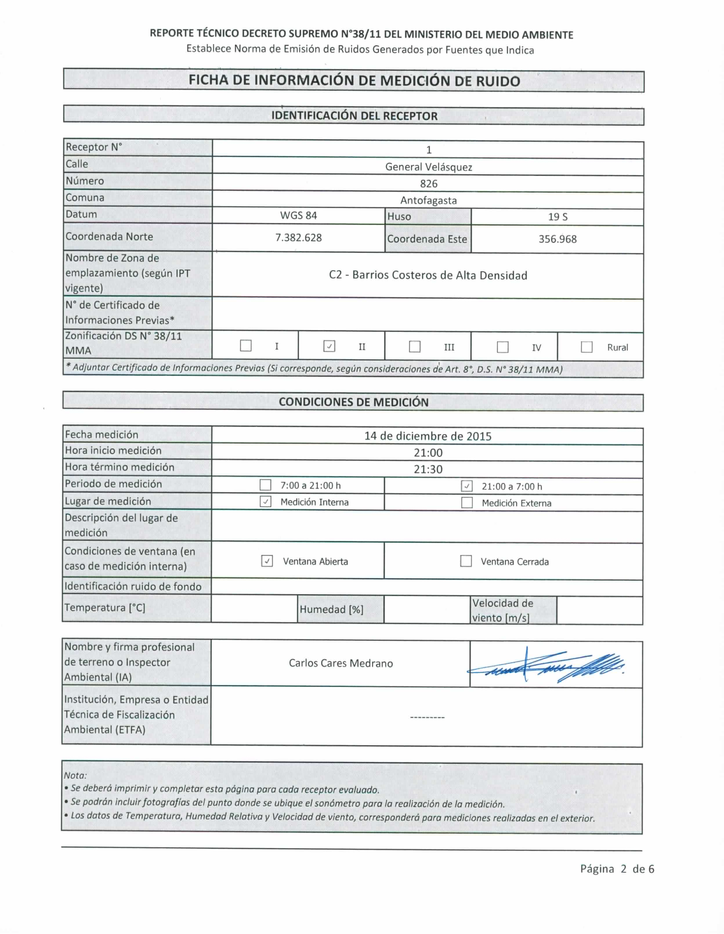

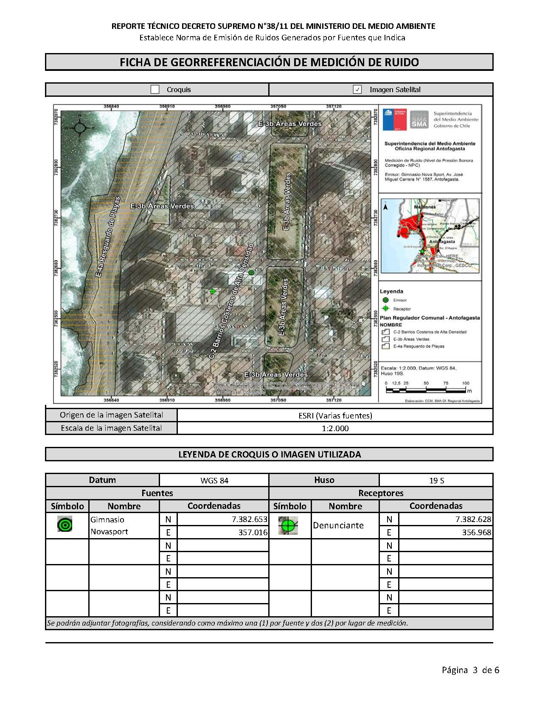

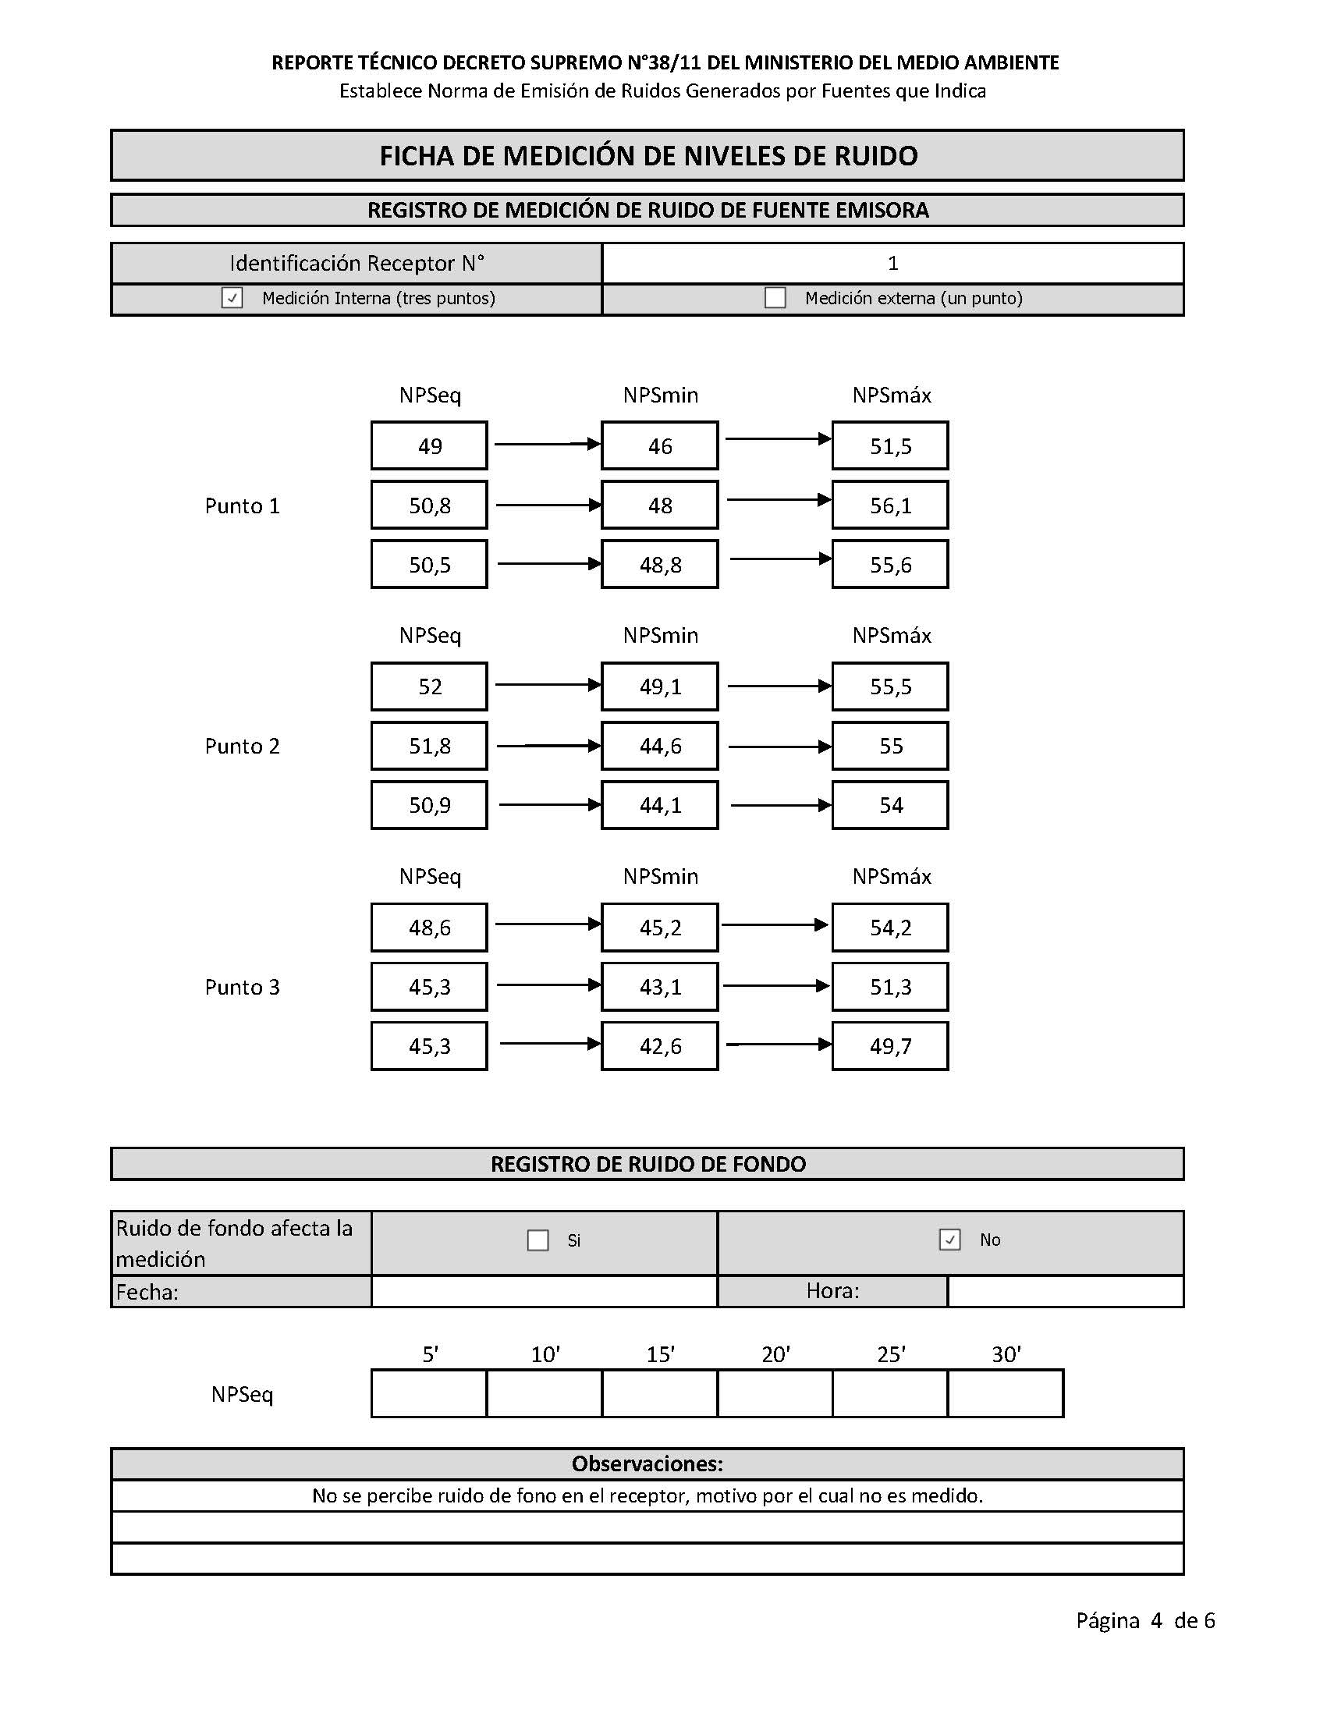

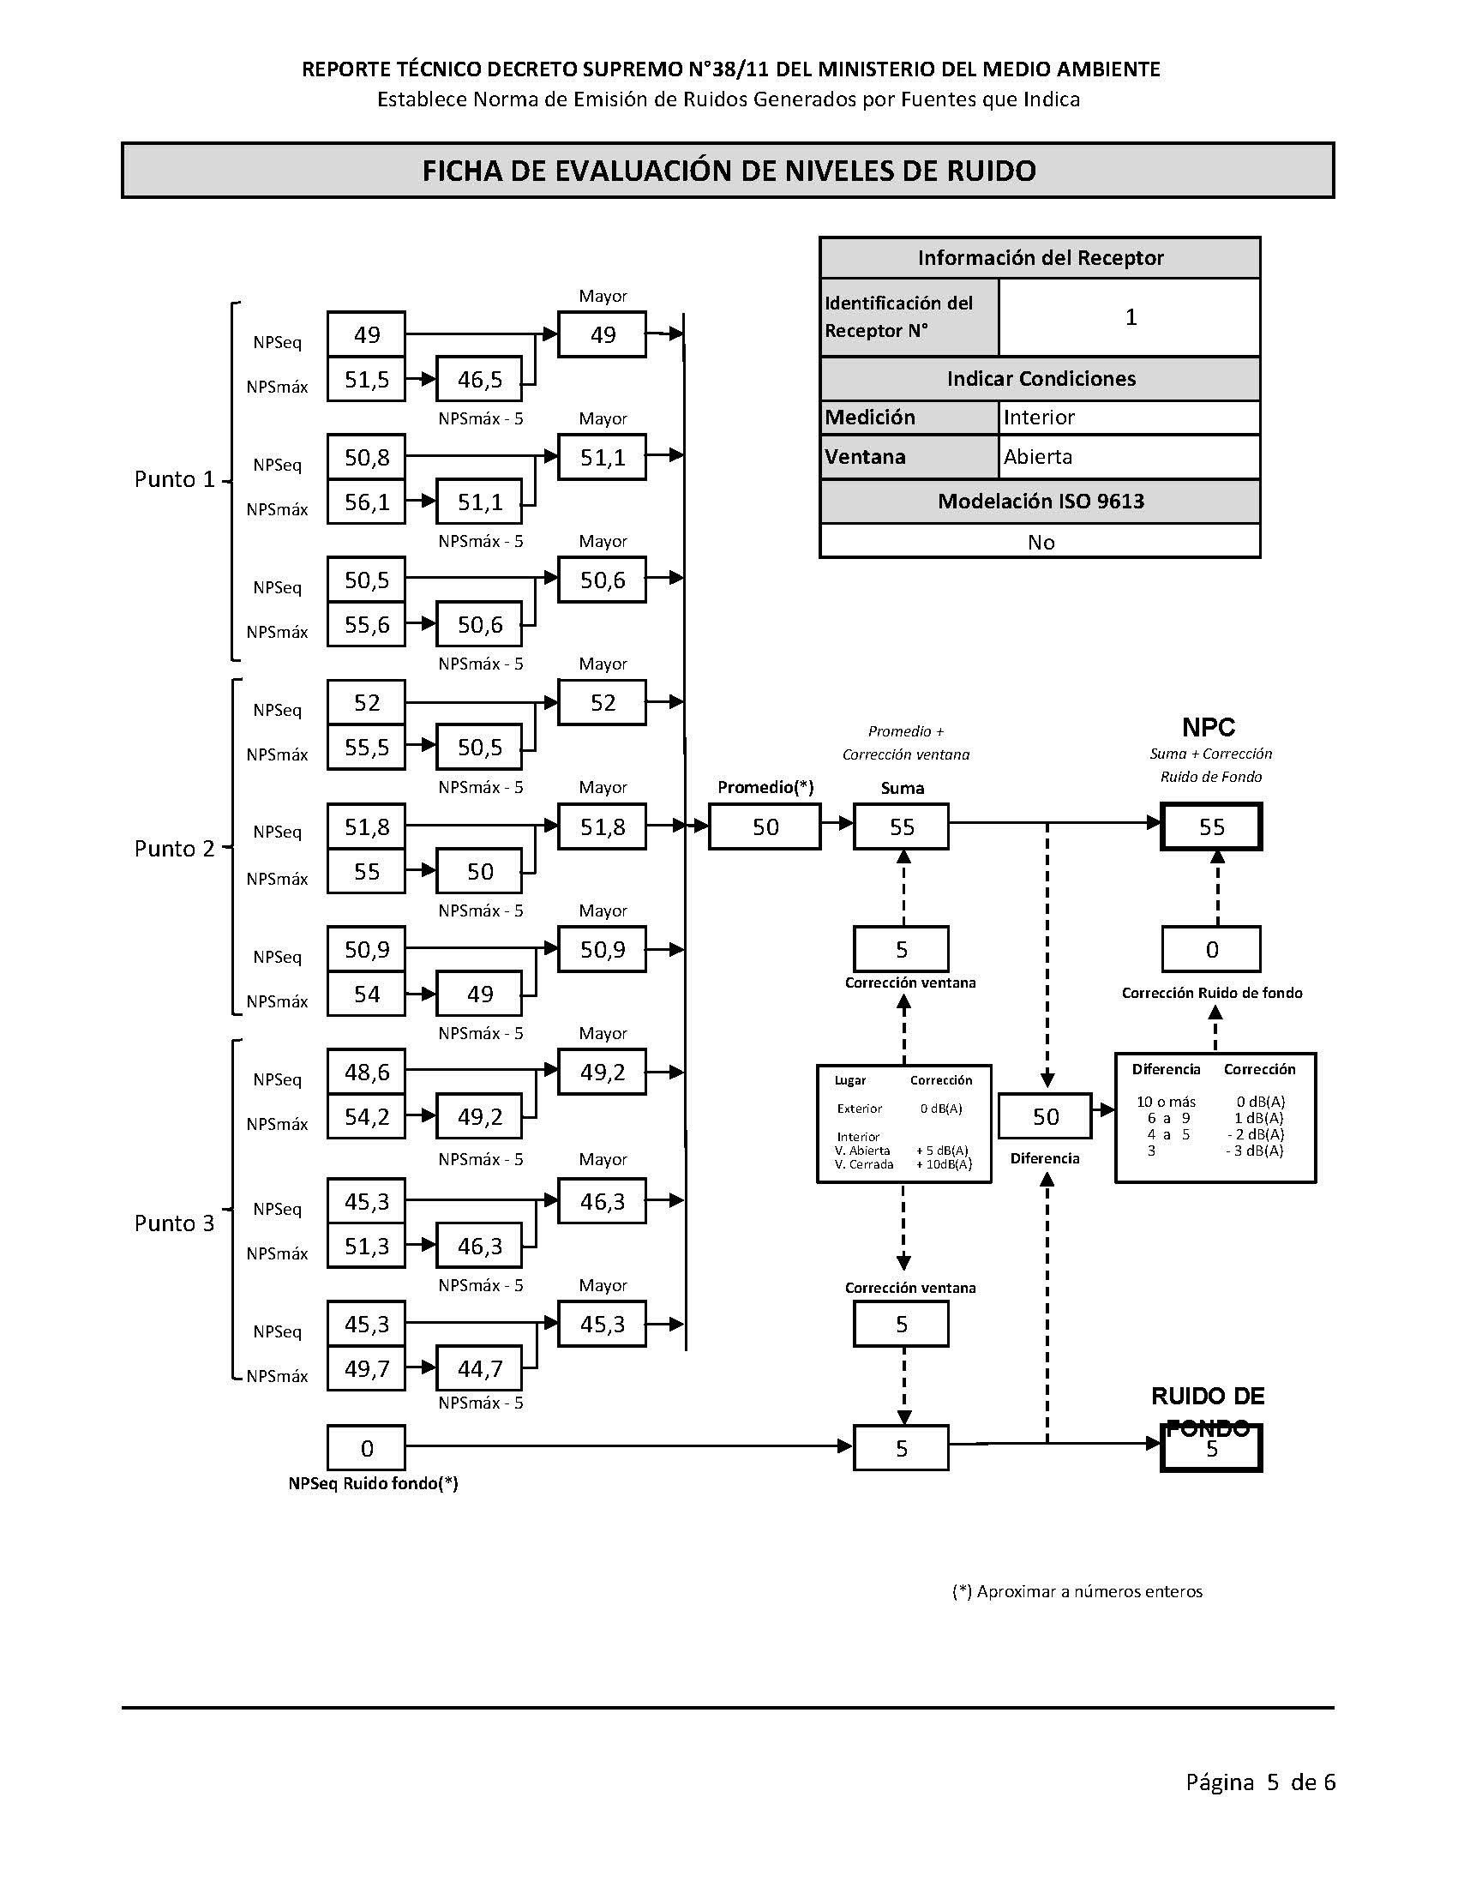

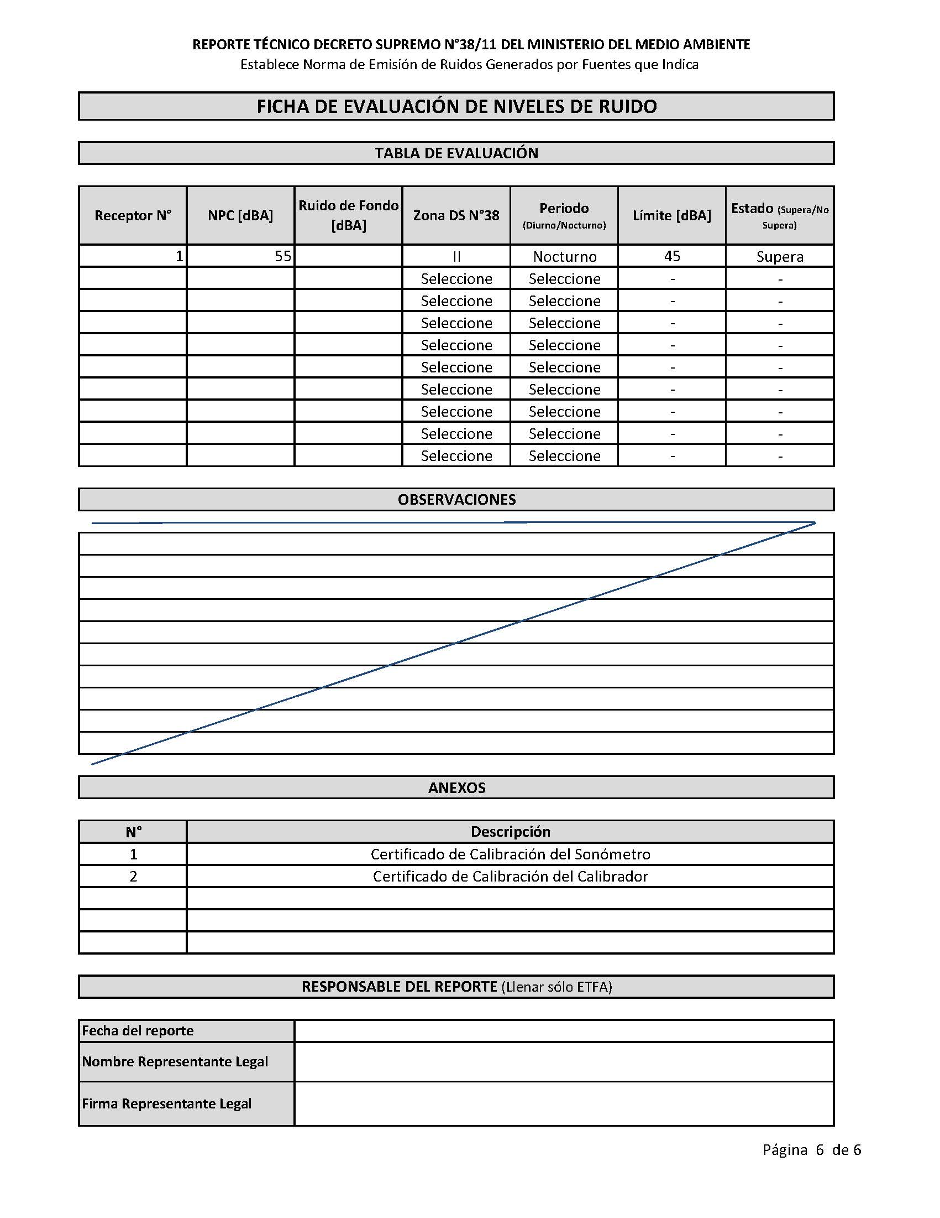

Anexo 1 de los Reportes Técnicos. Certificado de Calibración del Sonómetro.

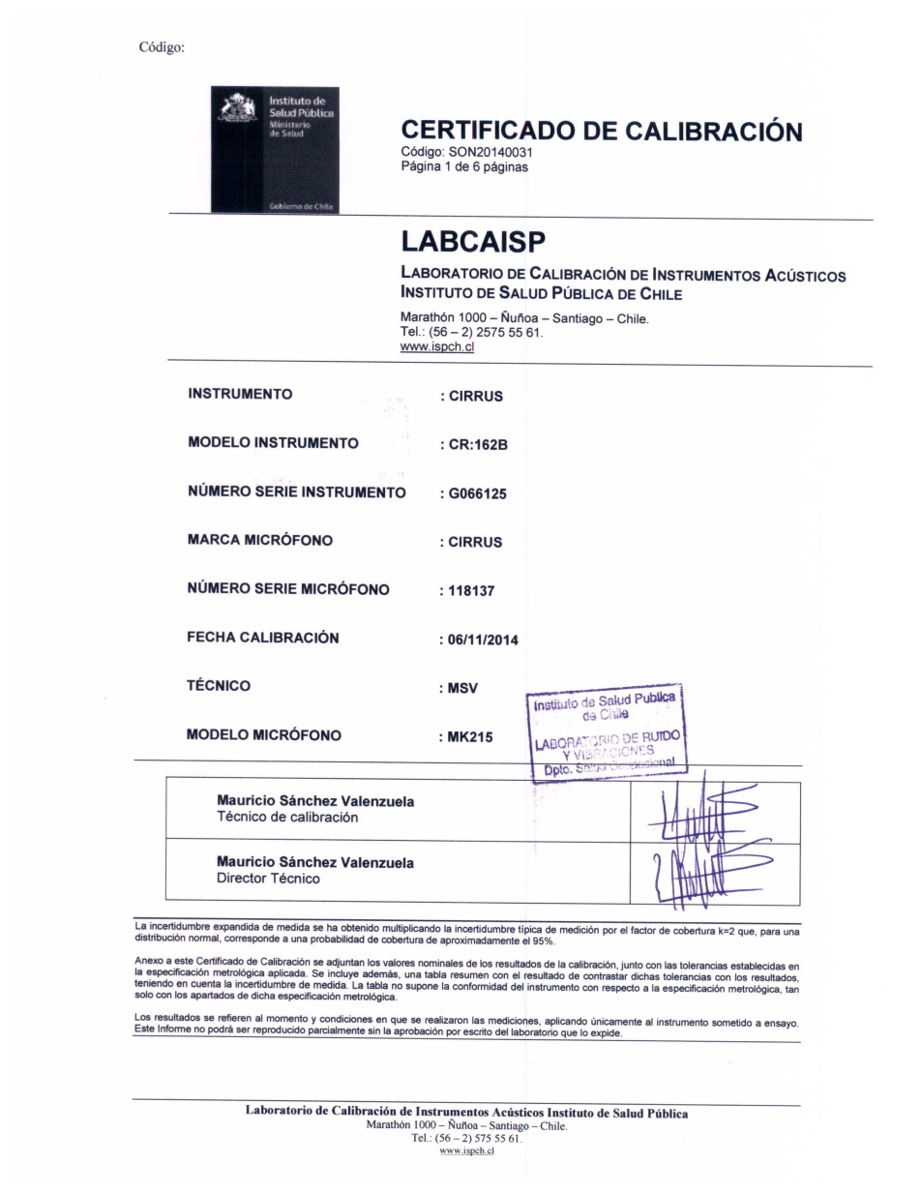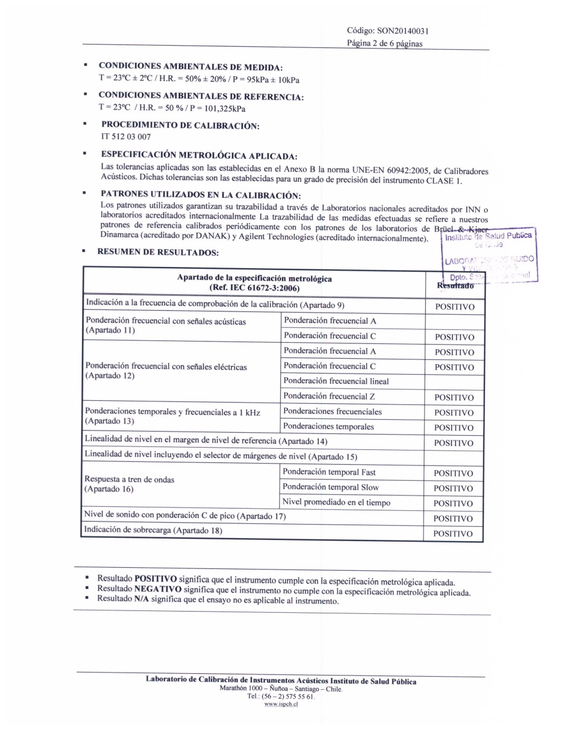

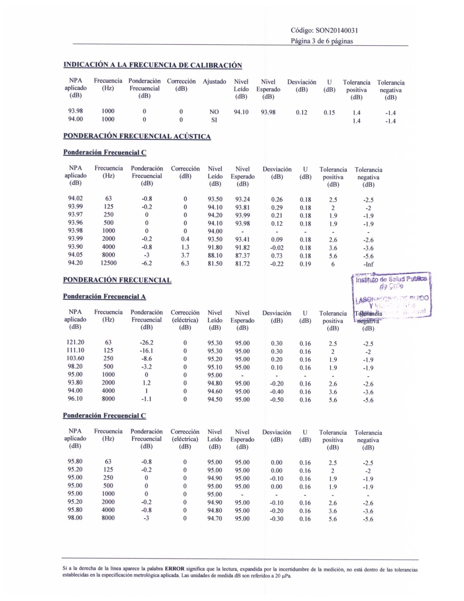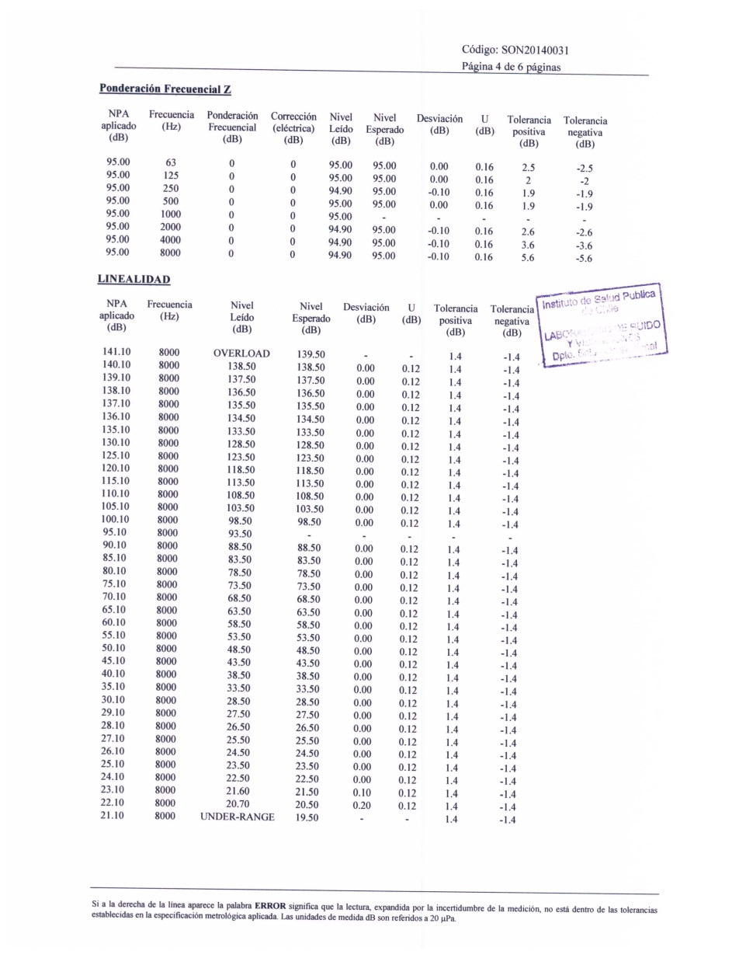

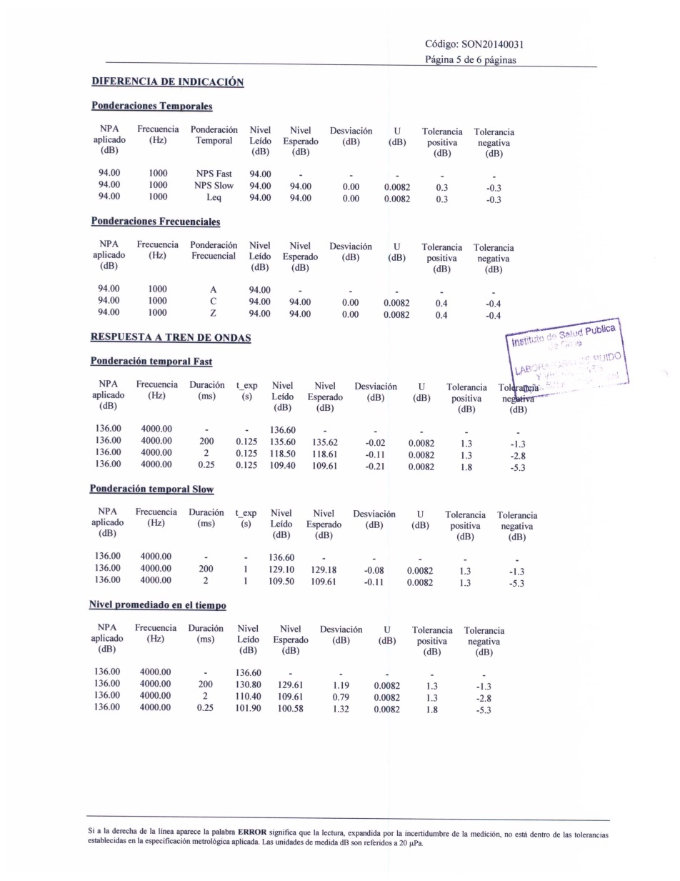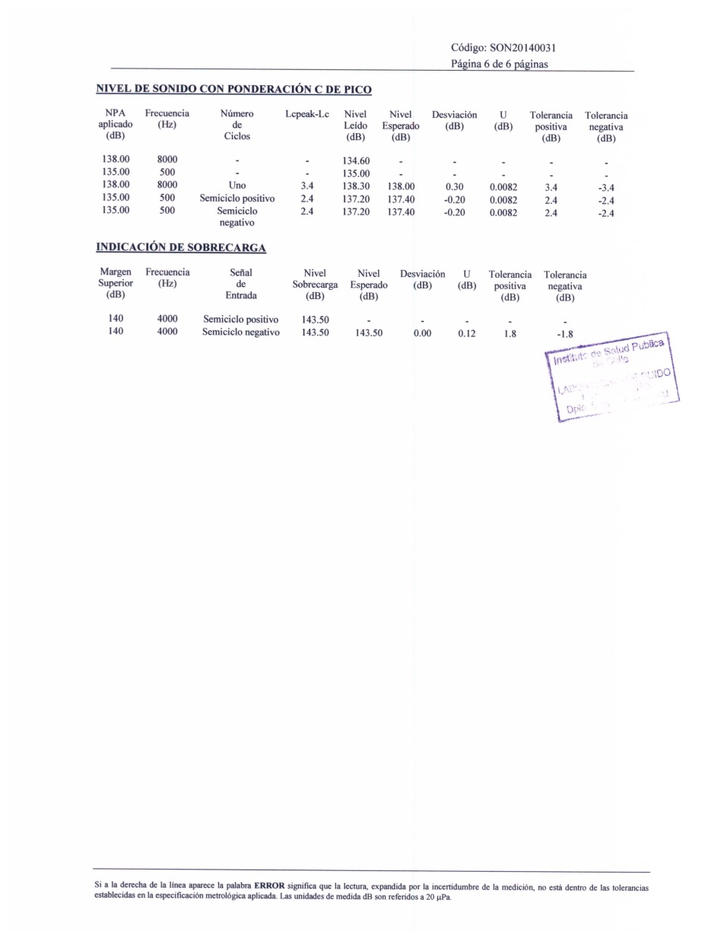

Anexo 2 de los Reportes Técnicos. Certificado de Calibración del Calibrador Acústico.

